Консультация
«Драчуны – как исправить ситуацию»

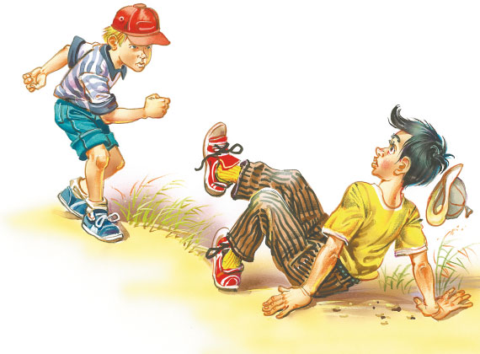

Ваши дети все еще находятся в той возрастной стадии, когда они осознают свои интересы, но не осознают, что интересы могут быть и у других, а столкновения интересов решают путем силы.
Существует несколько вариантов поведения в данной ситуации, одни из них приемлемы, другие нет.
«Порка»
Многие родители испытывают желание отшлепать ребенка за какой-либо проступок, некоторые, возможно, это и делают. Порка дает ребенку понять, что его поведение неприемлемо, но лишь на короткий срок, потом он понимает, что бить и быть битым нормально. Ребенок учится, подражая родителям, и если папа или мама имеют право отшлепать малыша, то почему он не может ударить папу или маму (и вообще кого бы то ни было)?
«Тайм аут»
Короткая передышка между совершением проступка и реакцией родителей дает ребенку возможность осмыслить свое поведение, а родителям подавить вспышку гнева и действовать более разумно. Рекомендуется давать ребенку время на обдумывание соразмерно его возрасту (4 минуты для четырехлетнего и т. д.). Использовать данную систему с детьми младше 3 лет не рекомендуется.
Недостатком этого метода является то, что ребенок ставиться вне ситуации и лишается ценного жизненного опыта. Например, видя реакцию обиженного, обидчик может научиться состраданию, а также может научиться извиняться за совершенное и исправлять то, что сделал.
«Разговор с ребенком»
Дает возможность ребенку узнать какие-то другие способы решения проблем, кроме физической силы. Иногда необходимо дать ребенку несколько специфических (приличных) выражений, с помощью которых он может выражать свои сильные чувства. Иногда совет "используй слова вместо силы" не дает ребенку представления о том как поступать. Выслушайте, что хочет сказать о своих чувствах ребенок. Зачастую дети, которые обижают других детей сами чувствуют себя обиженными в чем-то. Если вы поймете и примете его обиду, он может перестать обижать других детей.
Объясните, что чувствуют другие дети, когда их обижают. Дети не знают, что чувствует обиженный. Объяснив ему это спокойно, вы начнете воспитывать в нем сочувствие к другим. Например, вы можете сказать в такой форме. "Я хочу, чтобы ты посмотрел на Сашу, он плачет потому, что ему больно, когда его бьют". Это нужно делать спокойно иначе ребенок будут концентрироваться на том, что вы злитесь, а не на том, что испытывает другой ребенок.
Объясните ребенку, как можно словами выразить свое желание, например, поиграть с машинкой или выразить недовольство, что другой ребенок забирает у вас вашу машинку. Например, "Я хочу назад свою машинку, мне не нравится когда ты берешь мою машинку".
Помогите ребенку научиться находить другие варианты. Когда дети забирают друг у друга игрушки, все чего они хотят - это поиграть вместе. Помогите ребенку научиться предлагать различные варианты совместных игр. Например, "Саша хочет поиграть с твоей машинкой, не мог бы ты найти для него еще одну, чтобы вы смогли играть вместе".
«Установите ограничения»
Кроме разговоров с ребенком на тему, что хорошо, что плохо необходимо также четко дать понять, что драться и бить других детей нельзя. Например, если ваш ребенок не может перестать драться, даже после того как вы ему все объяснили, показали ему как можно играть и без драк, то нужно прибегнуть к жесткой политике. Например, можно сказать: "Хорошо. Если ты не умеешь спокойно играть с Сашей, значит мы не будем пока ходить к нему в гости, пока ты не научишься играть с ним и не драться.". Или вы можете сказать ребенку, что отведете его играть одного в другую комнату, если конфликт происходит между двумя братьями, братом и сестрой и т.д.
В итоге, нужно сказать, что для того, чтобы чему-то ребенка научить, нужно много раз повторять одно и тоже, постоянно объяснять, как можно найти выход из спора, как можно построить игру, чтобы не драться, чем ему это "грозит", если он не будут себя вести, так как надо. Постепенно он научится искусству общения.

